开关柜一体化集控装置项目加工技术规范书

1 标的概况

标的名称：开关柜一体化集控装置项目

实施计划名称：开关柜一体化集控装置项目

2 标的说明
本项目要求按提供的材料和图纸进行产品加工，在安装加工实施后要求首先能解决以往传统的方式，使其有精致的科技感，操作简单，人机工程优秀。
原有的开关柜在面板上设有仪表、继保、远方就地和合分闸转换开关、压板、带电显示器、温湿度控制器、指示灯等多个显示和控制界面，由于现有的中置开关柜没有统一的标准，每个厂家的器件均不兼容，所以从开关柜面板到低压箱的端子排与合分闸控制回路必须进行独立的电气设计和接线工作，这是一个十分庞大的工作，不仅需要消耗大量的电线电缆，同时对接线操作人员的专业性和细致性要求非常高，对后期的线路校对也提出了非常高的要求。装置上远方就地与合闸分闸两个转换开关，形状一样，占用空间，成本也增加。升级后把远方就地转换开关功能直接并入合分闸转换开关里面(一个转换开关实现远方就地及合分闸功能，这样节约成本与空间)。目的在于提供一种大大节省接线工作量及成本，包括提高接线正确率的开关柜一体化集控装置。把现有两种功能的两个转换开关，用一个转换开关来实现两种功能。

3 项目要求
1.一体化集控装置，装置控制器由操控板与端子排组成，操控板与端子排事先通过导线连接好，操控板设置在开关柜面板上，与高压室的断路器手车、带电显示与温湿度传感器、电流与电压互感器连接的端子排安装在低压室导轨上，其特征在于：装置控制器内设电流回路、电压回路、信号采集回路、温度控制与带电显示回路、远方就地切换信号回路、合分闸回路、信号输出回路、通讯回路和状态指示回路。
2：现有的集控装置远方就地回路与合闸分闸回路是各自独立两个转换开关的两种功能。这样在集控装置内部要做两部分转换开关电路控制，装置内部电子元件和硬件成本要增加。更新后把远方就地和合分闸转换功能的电路控制一体化，所以现在远方就地转换开关电路里面就含有合分闸转换功能，接线也简化了。远方就地的信号还是接到远方就地的信号点，合分闸信号还是接到合分闸信号点。现在两种功能只要在一个转换开关里面就行，然后把外观功能标识合并(一个转换开关表面体现远方就地与合分闸的字样就行）实现功能是一样的。
3：采用上述方案后，一体化集控装置把带电显示器、温湿度控制器、转换开关与指示灯、回路接线整合成一个器件。把操控板的器件根据功能需求事先接好，并预留从操控板到低压箱的接线及端子，而且提前把合分闸控制回路设计完成并做好面板的相关接线。智能操控控制器出厂前是批量标准化生产，而使用传统操控装置需要每台柜子根据项目制作。批量标准化生产（流水线式生产）相比于开关柜厂根据项目制作，一个是准确度更高，一个是用时更省，再一个是生产费用更省。对于开关柜厂家来说，用一个转换开关控制，操作更方便，而且采用智能操控控制器不仅降低了从低压箱到面板接线的费用，而且减少了生产周期。

操控板安装方式：面板嵌入式
操控板外形尺寸图与开孔尺寸图：（单位mm）
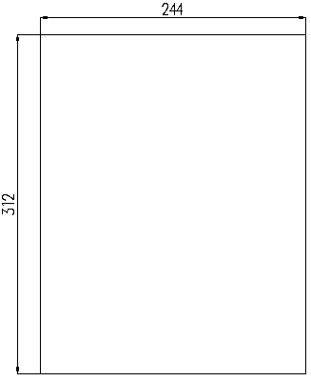
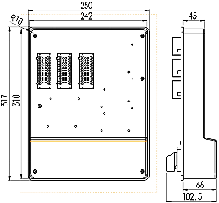
外形尺寸：250*317*102.5 开孔尺寸：244*312

附项目加工原理图

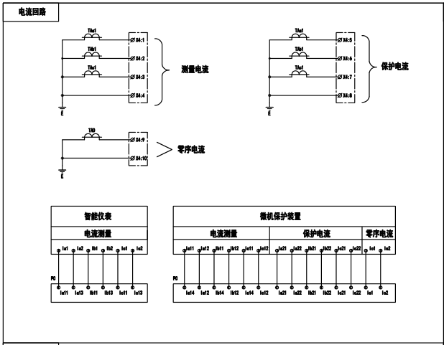
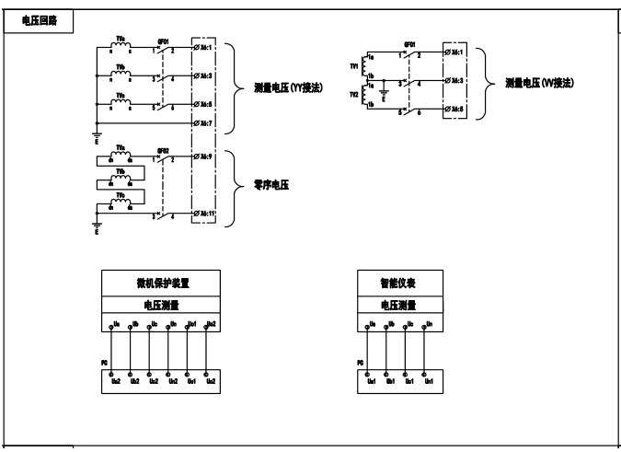

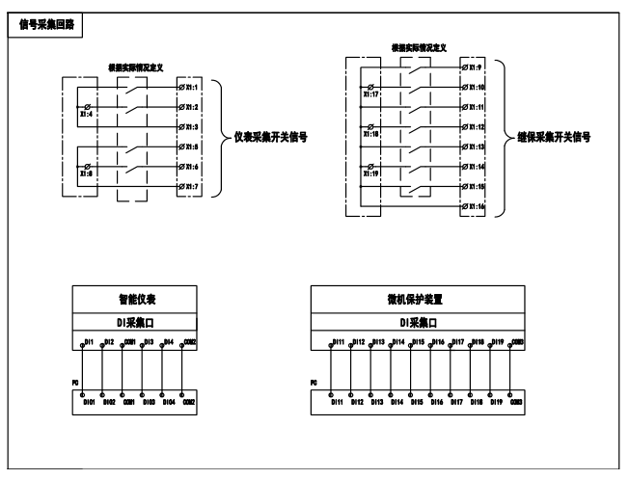
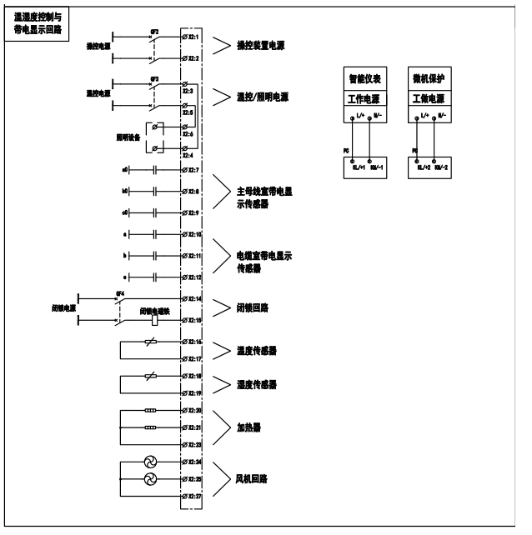
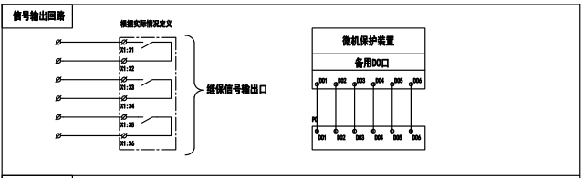

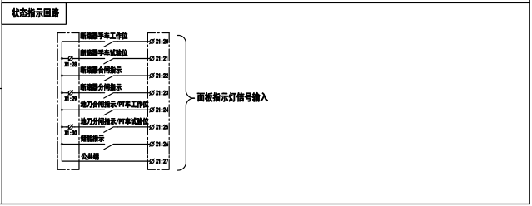
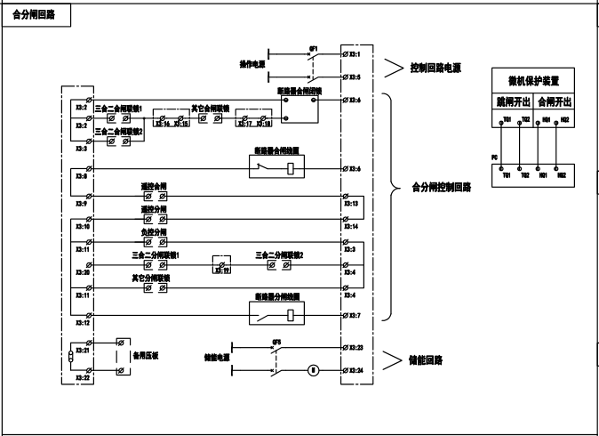

背面接线端子图

01 | 485A | 485通讯回路 |  | 13 | W1 | 断路器室湿度传感器 |  | 25 | COM1 | 公共端
02 | 485B | 485通讯回路 |  | 14 | W2 | 断路器室湿度传感器 |  | 26 | DO11 | 压板LP5
03 | W13 | 风机回路 |  | 15 | W3 | 断路器室湿度传感器 |  | 27 | DO12 | 远方状态
04 | W14 | 风机回路 |  | 16 | W4 | 断路器室湿度传感器 |  | 28
05 | PE | 电缆室带电显 |  | 17 | W5 | 断路器室加热器 |  | 29 | COM2 | 状态公共端
06 | a | 电缆室带电显 |  | 18 | W6 | 断路器室加热器 |  | 30 | DI21 | VS1工作位
07 | b | 电缆室带电显 |  | 19 | W7 | 电缆室温湿度传感器 |  | 31 | DI22 | VS1试验位
08 | c | 电缆室带电显 |  | 20 | W8 | 电缆室温湿度传感器 |  | 32 | DI23 | VS1合位
09 | PE0 | 主母线带电显 |  | 21 | W9 | 电缆室温湿度传感器 |  | 33 | DI24 | VS1分位
10 | a0 | 主母线带电显 |  | 22 | W10 | 电缆室温湿度传感器 |  | 34 | DI25 | 地刀合位
11 | b0 | 主母线带电显 |  | 23 | W11 | 电缆室加热器 |  | 35 | DI26 | 地刀分位
12 | c0 | 主母线带电显 |  | 24 | W12 | 电缆室加热器 |  | 36 | DI27 | 电机已储能
37 | HB1 | 合分控制回路端子 |  | 49 | LP42 | 压板LP4 |  | 61 | KL/+ | 表计/操作电源
38 | HB2 | 合分控制回路端子 |  | 50 | LP61 | 压板LP6 |  | 62 | KL/+1 | 表计/操作电源
39 | HQ1 | 合分控制回路端子 |  | 51 | LP62 | 压板LP6 |  | 63 | KL/+2 | 表计/操作电源
40 | HQ2 | 合分控制回路端子 |  | 52 | LP71 | 压板LP7 |  | 64 | KL/+3 | 表计/操作电源
41 | TQ1 | 合分控制回路端子 |  | 53 | LP72 | 压板LP7 |  | 65 | KN/- | 表计/操作电源
42 | TQ2 | 合分控制回路端子 |  | 54 | LP81 | 压板LP8 |  | 66 | KN/-1 | 表计/操作电源
43 | HQ | 合分控制回路端子 |  | 55 | LP82 | 压板LP8 |  | 67 | KN/-2 | 表计/操作电源
44 |  | 合分控制回路端子 |  | 56 | LP91 | 压板LP9 |  | 68 | KN/-3 | 表计/操作电源
45 | TQ | 合分控制回路端子 |  | 57 | LP92 | 压板LP9 |  | 69 | L/+ | 综控板电源
46 | YK | 合分控制回路端子 |  | 58 |  |  |  | 70 | N/- | 综控板电源
47 | D1 | 解锁触点 |  | 59 | SA1 | 储能回路 |  | 71 | L | 温湿度回路电源
48 | D2 | 解锁触点 |  | 60 | SA2 | 储能回路 |  | 72 | N | 温湿度回路电源

接点原理图


